السيرة الذاتية
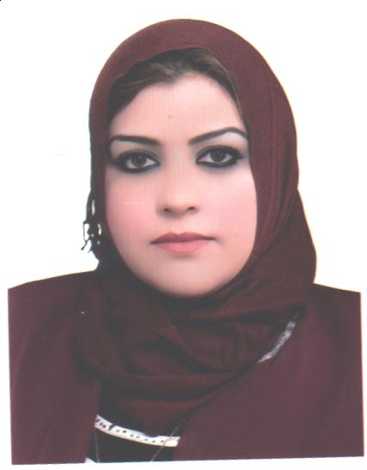

الصورة

الاســــــــــــم الرباعي واللقب : هبة مناضل عبد الحسين محمد حسين
العبيدي
تاريخ الميـلاد : يوم 12 شهر 3 سنة1986
الشهادة : دكتوراه
التـخـصــص : التربية الخاصة

الوظيفة : استاذة جامعية

الدرجة العلمية : استاذ مساعد
عنوان العمل : الجامعة المستنصرية /كلية التربية الاساسية /قسم التربية الخاصة
المؤهلات العلمية :
- البكالوريوس : الجامعة المستنصرية / كلية التربية الاساسية 1/7/2008 .
- الماجستير : الجامعة المستنصرية / كلية التربية الاساسية 27/1/2011 .
- الدكتوراه : الجامعة اللبنانية / كلية الاداب 23/ 10 / 2019 .
المواد الدراسية التي قمت بتدريسها :
- المرحلة الاولى : علم نفس الخواص 1 , علم نفس الخواص 2 .
- المرحلة الثانية : وسائل سمعية , لغة الاشارة .
- المرحلة الثالثة : ضعاف وفاقدي البصر , وسائل بصرية , طريقة برايل للمكفوفين .
- المرحلة الرابعة : تفوق عقلي , سمنار .

